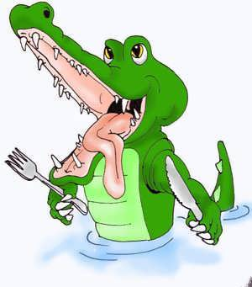

Ben jij ook zo'n beesd,
zo'n krookodil,
die - als hij boos is - beiten wil,
zijn bek wijd open, zijn tanden blood,
en dan KLAP ... je schrikt je dood!
Ben jij ook zo'n beest?
Zo'n gevarlijk dier
dat denkt: ik ben booz
op mijn maanier.

